ЛАБОРАТОРНАЯ РАБОТА №21. РАБОТА СО СТРОКАМИ В ЯЗЫКЕ С++.
9. В строке между словами вставить вместо пробела запятую и пробел.
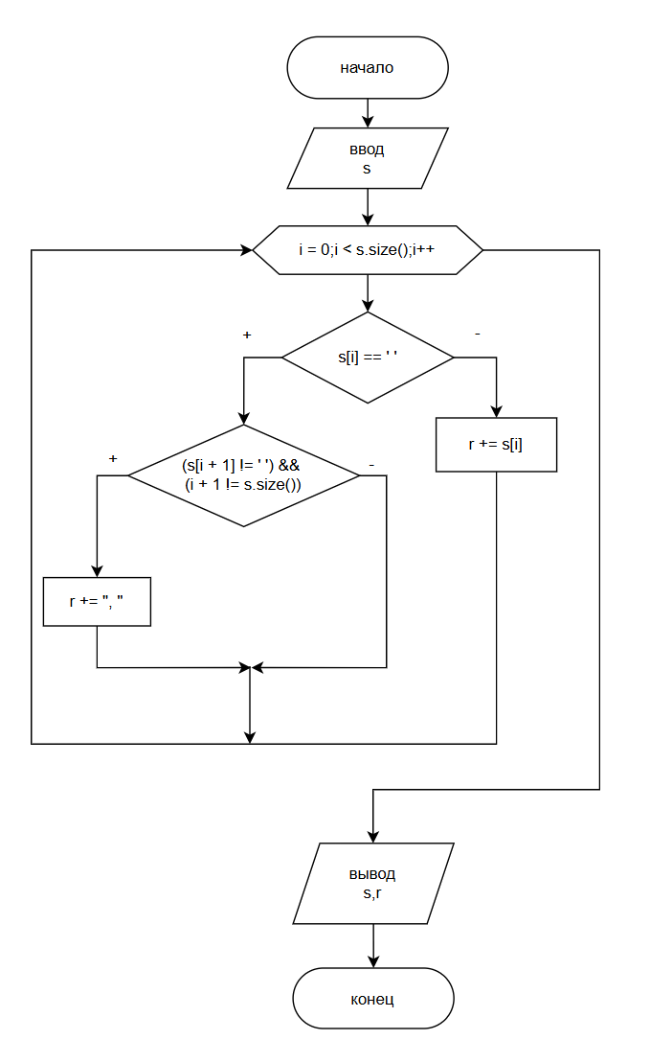

#include <iostream>
#include<string>

using namespace std;
int main()
{
setlocale(0, "");
int i;
string s,r;
cout << "\nВведите строку: ";
getline(cin,s);
for (i = 0;i < s.size();i++) {
if (s[i] == ' ') {
r += ", ";
}
else {
r += s[i];
}
}

cout <<"\nИсходная строка: " << s << endl;
cout << "\nИзмененная строка: " << r << endl;
}

